Baumrigolen – die Klimahelden der modernen Stadtentwicklung


Landesverband Berlin/Brandenburg

Baumstandorte in Kombination mit der Versickerung von Regenwasser sind wichtige Bausteine der klimaresilienten Stadtent-wicklung.
Wir möchten mit Hilfe von fünf Referenten dieses Thema unter folgenden Gesichtspunkten umfassend betrachten:
- Regelwerke
- Genehmigungsverfahren
- pflanzliche Ansprüche und Grenzen
- Beispiele aus der planerischen Praxis

Das Tagungsformat ist als diskursives Verfahren und Erfahrungsaustausch gestaltet.
Nach jedem Vortrag gibt es die Möglichkeit Fragen an die Referenten zu stellen. Am Ende der Veranstaltung können im Rahmen einer Diskussion die einzelnen Themen vertieft werden.

Landesverband Berlin/Brandenburg

Bund Deutscher Landschaftsarchitekten: innen Landesverband Berlin/Brandenburg e.V.
Geschäftsstelle Schützenstraße 6
15749 Mittenwalde
Tel.: 033764 299708

www.bdla-bb.bdla.de E-Mail: bdla-bb@bdla.de https://twitter.com/BDLA_BB https://instagram.com/BDLA_BB


Baumrigolen –

die Klimahelden der modernen Stadtentwicklung

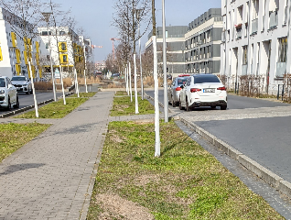

am 30. Oktober 2025
in Berlin

Ablauf und Programm Donnerstag, 30.10.2025

12:30 - 13:00 Uhr Anmeldung, Einlass

13:00 – 13:05 Uhr Begrüßung bdla
Eike Richter / Lioba Lissner Vorsitzende bdla Berlin-Brandenburg

13:05 - 13:15 Uhr Vorstellung und Einführung
Almut Jirku - Jörg Bresser, Vorstand bdla Berlin-Brandenburg

13:15 - 14:00 Uhr Zwischen Norm und Baum – Regelwerk und Praxis zur Versickerung an Baum- standorten
Tom Kirsten, Fachsprecher für Bautechnik und Normenwesen

14:00 - 14:45 Uhr Wurzeln schlagen für die Zukunft – Bäume in der Schwammstadt
Daniel Geisler, Berliner Regenwasseragentur

14:45 - 15:15 Uhr Pause / kleine Snacks / Kaffee

15:15 - 16:00 Uhr Klimaangepasstes Regen- wassermanagement
Prof. Sieker, Ingenieurgesellschaft Prof. Dr. Sieker mbH

16:00 - 16:45 Uhr Regenwassermanagement als Motor für die Stadtentwicklung
Professor Reiner Sachse,
scape Landschaftsarchitekten GmbH

16:45 - 17:30 Uhr Bäume und Siedlungswasser – Anforderungen an nachhaltige urbane Baumstandorte
Thomas Amtage, Sachverständiger für Bäume und Gehölze

17:30 - 18:00 Uhr Diskussion

Konzeption der Veranstaltung:
Almut Jirku und Jörg Bresser

Veranstaltungsort | Teilnahmegebühren (brutto)
Alwin-Brandes-Saal des IG-Metall-Hauses | Nicht Mitglieder des bdla | 90,00 €
(Architektenkammer) Alte Jakobstraße 149 | Mitglieder des bdla  Studierende/Juniormitglieder | 45,00 €  20,00 €

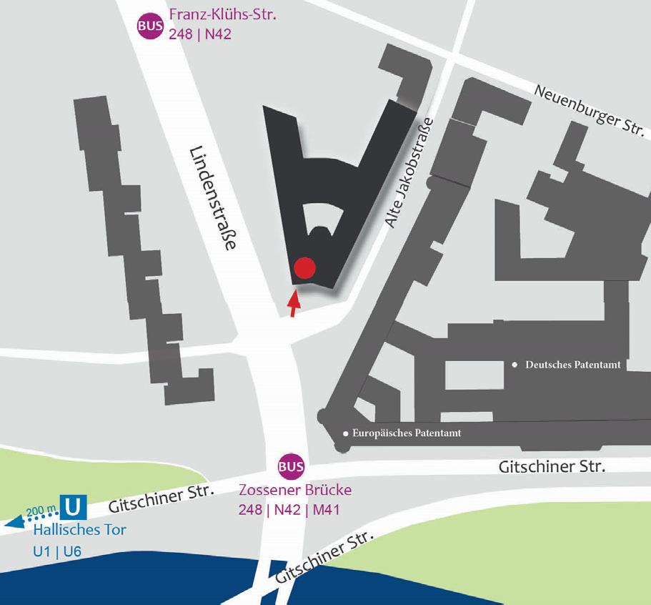

Mit freundlicher Unterstützung durch

Hauraton GmbH und Co KG
(Die Fa. Hauraton ist mit einem Infostand vertreten.)

10969 Berlin

Anmeldung

Anmeldeschluss ist der 01.10.2025

Die Zahl der Plätze ist begrenzt, die Teilnahme-
bestätigung erfolgt in der Reihenfolge der
Anmeldungen.

In den Pauschalen sind die Teilnehmergebühr, Pau- sengetränke und Snacks enthalten.

Die Anmeldung erfolgt ausschließlich online über fol- genden Link:
https://www.bdla.de/de/anmeldung/baumrigolen-die-klimahelden-der-modernen-stadtentwicklung

Die Rechnung und Anmeldebestätigung erhalten Sie im Anschluss per E-Mail. Die Mehrwertsteuer wird in der Rechnung gesondert ausgewiesen.

Stornobedingungen

Für Anmeldungen, die nicht bis eine Woche vor Ver- anstaltungsbeginn zurückgezogen werden, muss die Teilnahmegebühr voll berechnet werden. Selbst- verständlich ist eine Vertretung des/der angemeldeten Teilnehmer: in möglich. Bei einer zu geringen Anzahl Anmeldungen behält sich der bdla BB vor, die Veranstaltung abzusagen.

Für diese Veranstaltung werden 5 Fortbildungs-punkte vergeben.

